### 1.2.4. Ganzrationale Funktionen

DEF: Ein Term f(x) der Form an xn + an-1 xn-1 + … + a1 x + a0 mit n ∊ N; a0, a1, … an ∊ R und an 0 heißt POLYNOM in x.   
Der Exponent n heißt GRAD des Polynoms.   
Die Zahlen a0, a1, … an nennt man die KOEFFIZIENTEN des Polynoms.

DEF: Eine Funktion, die sich als Polynom in der Form   
f(x) = an xn + an–1 xn–1 + … + a1x + a0   
schreiben lässt heißt GANZRATIONALE FUNKTION n-ten GRADES.

Die Funktion f(x) = x3 – 3 x2 – 2 x + 4 ist also eine solche Funktion 3. Grades.

Wir fertigen eine Wertetabelle an:



Skizze:

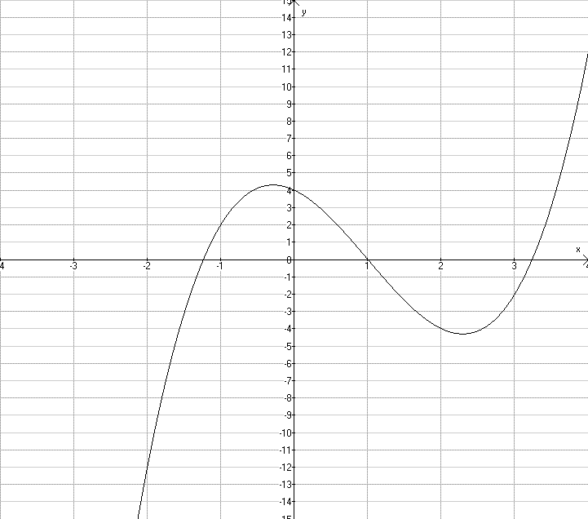***Verhalten im Unendlichen***

Um das Verhalten im Unendlichen zu bestimmen, klammert man die höchste Potenz aus:





Die Funktion f(x) zeigt im Unendlichen das gleiche Verhalten wie die Funktion d(x) = x3.

 

***Symmetrie von ganzrationalen Funktionen***

SATZ: Hat eine ganzrationale Funktion f(x) nur gerade Exponenten, so ist sie achsensymmetrisch zur 2. Achse. Es gilt f(–x) = f(x).

Die Funktion  ist also achsensymmetrisch zur 2. Achse.



SATZ: Hat eine ganzrationale Funktion f(x) nur ungerade Exponenten, so ist sie punktsymmetrisch zum Koordinatenursprung. Es gilt f(–x) = –f(x).

Die Funktion  ist also punktsymmetrisch zum Ursprung.



***Nullstellen ganzrationaler Funktionen***

SATZ: Eine ganzrationale Funktion n-ten Grades hat höchstens n Nullstellen.

Zur Berechnung der Nullstellen von Funktionen setzt man die Funktionsgleichung gleich null.

*Fall 1: Funktionen der Form f(x) = ax3 + bx2 + cx (ganzrationale Funktionen dritten Grades ohne absolutes Glied)*

Beispiel: f(x) = x3 – 3 x2 – 2x

0 = x3 – 3 x2 – 2x

Bei ganzrationalen Funktionen ohne absolutes Glied kann man ein x ausklammern: 0 = x · (x2 – 3 x – 2).

Setzt man diese Funktion zur Berechnung der Nullstellen gleich null, so erkennt man:

0 = x · (x2 – 3 x – 2)

erste Nullstelle: weitere Nullstellen

x1 = 0 Bestimmung mit p-q-Formel

0 = x2 – 3 x – 2



*Fall 2: Biquadratische Funktionen der Form f(x) = ax4 + bx2 + c*

Beispiel: f(x) = x4 – 3x2 +1

Bei biquadratischen Funktionen führt man eine Substitution durch: x2 = z.

f(z) = z2 – 3z +1

Die Nullstellen dieser Funktion werden mit der p-q-Formel bestimmt:

0 = z2 – 3 z +1



Durch Umkehrung der Substitution erhält man die Nullstellen der Funktion f(x): 

 

*Fall 3: Funktionen der Form f(x) = ax3 + bx2 + cx + d*

Die Nullstellen werden mit dem Taschenrechner berechnet.

fx-991 DE PLUS

w54

fx-991 DE X

wQz23

Beispiel: f(x) = x3 – 3 x2 – 2 x + 4

Der Taschenrechner zeigt dann die Nullstellen an:

x1 = –1,24 x2 = 3,24 x3 = 1

Jetzt können wir f(x) als Produkt von Linearfaktoren schreiben:

f(x) = x3 – 3 x2 – 2 x + 4 = (x – 1) (x + 1,24) (x – 3,24)